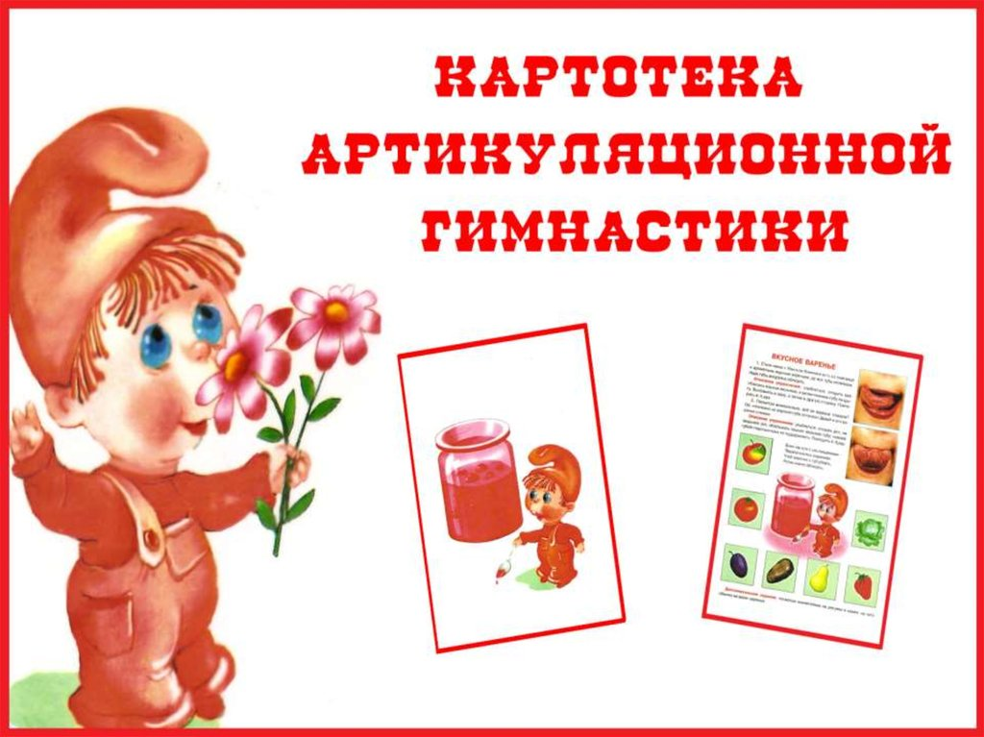

|  |  |
| --- | --- |
| **«Грибок»**  *Широко открою рот,*  *Будто щелкну я вот-вот.*  *Присосу язык на нёбо,*  *Челюсть вниз – и вся учеба.*  ***Цель:***отрабатывать умение удерживать язык наверху в положении, необходимом для звука «р». Укреплять мышцы языка, растягивать подъязычную связку  (уздечку).  ***Описание:***Улыбнуться, приоткрыть рот, присосать язык к нёбу, открывать и закрывать рот (как растягиваются меха гармошки). При этом растягивается подъязычная связка. Постепенно надо раскрывать рот всё шире и дольше удерживать язык в верхнем положении. | **«Качели»**  *«Чашкой» вверх*  *И «горкой» вниз*  *Гнется мой язык –*  *Артист!*  ***Цель:***вырабатывать умение быстро менять положение языка, развивать его гибкость, подвижность. Развивать гибкость и подвижность кончика  языка.  ***Описание:***Улыбнуться, показать зубы, приоткрыть рот, положить широкий язык  за нижние зубы (с внутренней стороны), удерживать в таком положении 3-5  секунд. Потом поднять широкий язык за верхние зубы (с внутренней стороны) и удерживать 3-5 секунд. Так, поочерёдно, менять положение языка 4-6 раз. |
| **«Барабанщик»**  *За зубами в бугорок*  *Бьёт широкий язычок.*  ***Цель:***отрабатывать подвижность языка и подготавливать его к вибрации, необходимой для звука «р». Укреплять мышцы языка (особенно кончика языка).  ***Описание:***Улыбнуться, открыть рот и постучать кончиком языка за верхними зубами, звонко, отчётливо и многократно повторяя: «д-д-д». Звук «д» нужно произносить так, чтобы ощущалась выдыхаемая воздушная струя (дуем на кончик языка). Темп убыстряется постепенно.  *Варианты: 1. Стучим кончиком языка за верхними зубами, произнося: «дын-дын-дын» («звоночек»).*   * *Стучим и произносим: «т-д-т-д» («скачет лошадка»).* * *Многократно произносим: «а-д-д-д», «а-д-д-д», «а-д-д-д» («песенка»).* | **«Катушка»**  *Широко раскрою рот,*  *«Горку» выведу вперед.*  *И, назад отодвигая,*  *Я ее не разрушаю.*  ***Цель:***развивать подвижность языка и укреплять его мускулатуру.  ***Описание:***Улыбнуться, открыть рот. Кончик языка упирается в нижние зубы. Широкий язык «выкатывать» вперёд и убирать в глубь рта. Упражнение  повторить 8-10 раз в спокойном темпе. |
| **«Вкусное варенье»**  *Как будто варенье лежит на губе –*  *Слижу его «чашечкой» в ротик себе.*  ***Цель:***отрабатывать движение широкой передней части языка в форме чашечки вверх. Укреплять  мышцы языка.  ***Описание:***Улыбнуться, открыть рот и языком в форме чашечки облизывать губу, делая движение сверху вниз. Можно продолжить движение и убрать язык в рот,   не разрушая «чашечку» | **«Маляр»**  *Язык – как кисточка моя,*  *И ею нёбо крашу я.*  ***Цель:***укреплять мышцы языка и развивать его подвижность.  ***Описание:***Улыбнуться, открыть рот и «покрасить» кончиком языка твёрдое нёбо («потолок»), делая движения языком вперёд-назад. |
| **«Индюк»**  *Широко открыт мой рот,*  *Язычок – назад – вперед.*  *Лижет «чашечкой» губу*  *И «болбочет» на бегу.*  ***Цель:***отрабатывать подъем языка и подвижность кончика языка.  ***Описание:***Приоткрыть рот, положить язык на верхнюю губу и производить движения кончиком языка по верхней губе вперёд и назад, стараясь не отрывать язык от губы, как бы поглаживая её. Темп движения постепенно убыстрять, затем включить голос, пока не послышится «бл-бл» (так «болбочет» индюк). | **«Жуём блинчик»**  *Вот опять язык свернулся,*  *В зубы нижние уткнулся.*  *Двину чуть его вперед,*  *Разжую его вот-вот.*  ***Цель:***научить ребенка распластывать язык в положении, нужном для свистящих звуков.  ***Описание:***Улыбнуться, приоткрыть рот, поставить кончик языка за нижние зубы (как в упражнении «Горка»), потом выдвинуть его чуть вперёд и покусывать свёрнутый язык 10-15 раз. |
| **«Зайчик»**  *Губку верхнюю подняв,*  *Замер зайчик, зубки сжав.*  ***Цель:***отрабатывать движение верхней губы вверх и на место. Развивать подвижность и укреплять мышцы губ.  ***Описание:***Ребёнок поднимает верхнюю губу, обнажая верхние зубы, и опуская  её обратно. Упражнение выполняется до 10 раз. | **«Окошко»**  *Рот прикрою я немножко,*  *Губы сделаю «окошком».*  *Зубки рядышком стоят*  *И в окошечко глядят.*  ***Цель:***развивать мышечную силу и подвижность губ.  ***Описание:***Зубы почти сомкнуты. Губы принимают положение окошечка. Удерживать их в таком положении 5-10 секунд. |
| **«Маятник»**  *Влево-вправо кончик ходит,*  *Будто места не находит.*  ***Цель:***укреплять мышцы языка, отрабатывать его подвижность.  ***Описание:***Улыбнуться, приоткрыть рот, высунуть язык как можно дальше и производить им плавные движения от одного уголка рта к другому. Проделать упражнение 10-15 раз. | **«Гармошка»**  *Присосу язык на нёбо,*  *А теперь смотрите в оба:*  *Ходит челюсть вверх и вниз –*  *У нее такой круиз.*  ***Цель:***развивать подвижность языка, укреплять кончик языка. Отрабатывать  подъем языка.  ***Описание:***Улыбнуться, открыть рот (видны верхние и нижние зуб) и широким язычком «почистить» верхние зубы с внутренней стороны, делая движения из стороны в сторону. |
| **«Лошадка»**  *Рот широко открываю,*  *К нёбу язык прижимаю.*  *Прыгает вниз язычок.*  *И раздается щелчок.*  ***Цель:***отрабатывать подъём языка, подготавливать его к выработке вибрации, растягивать подъязычную связку (уздечку). Укреплять мышцы языка.  ***Описание:***Улыбнуться, открыть рот и пощёлкать кончиком языка («лошадка   цокает копытами»). | **«Парус»**  *Улыбаюсь, рот открыт:*  *«Парус» там уже стоит.*  *Прислоню язык, смотрю,*  *К зубкам верхним изнутри.*  ***Цель:***удерживать язык за верхними зубами. Укреплять мышцы языка.  ***Описание:***Улыбнуться, широко открыть рот, поставить язык за верхние зубы так, чтобы кончик языка крепко упирался в зубы. Удерживать 5-10 секунд. |
| **«Кучер»**  *Губы вместе я сведу,*  *Через губы буду дуть.*  *Поиграю я в игру*  *И скажу лошадке: «Тпру!».*  ***Цель:***отрабатывать вибрацию губ  и языка, подготавливать артикуляционные органы к произношению «р». Развивать силу выдоха.  ***Описание:***Сомкнуть губы и достаточно сильно подуть через них. Губы  вибрируют и слышен характерный звук «тпру-у-у».  *Варианты: положить между губ широкий край языка и подуть. Край языка*  *будет вибрировать вместе с губами («едем на мотоцикле»).* | **«Ветерок дует с горки»**  *С горки дует ветерок,*  *И несет он холодок.*  ***Цель:***научиться удерживать язык в положении, необходимом для произношения свистящих. Укреплять мышцы языка. Научиться дуть по середине языка плавно и длительно.  ***Описание:***Улыбнуться, приоткрыть рот. Установить язык «горкой», а затем спокойно и плавно подуть по середине языка. Воздух должен быть холодным. |
| **«Лягушка»**  *Ниже нижнюю губу*  *Опущу я, как смогу.*  ***Цель:***отрабатывать движение нижней губы вниз и на место. Развивать   подвижность и укреплять мышцы губ.  ***Описание:***Ребёнок опускает нижнюю губу, обнажая нижние зубы, и возвращает   её на место. Упражнение выполняется до 10 раз. | **«Змейка»**  *А у змейки язычок*  *Узок, тонок, как сучок.*  *Ходит-ходит взад-вперед:*  *Как же он не устает?*  ***Цель:***развивать подвижность языка, переменно выдвигая и убирая узкий язык.  ***Описание:***Открыть рот и производить узким языком движения вперёд-назад  («жало змейки»). |
| **«Обезьянка»**  *За нижнюю губку заложен язык –*  *Из зеркала смотрит мартышкин двойник.*  ***Цель:***отрабатывать движение языка вниз с одновременным выполнением более тонких движений. Укреплять мышцы языка.  ***Описание:***Чуть приоткрыть рот и поместить язык между нижней губой и  нижними зубам. Удержать его в таком положении не менее 5 секунд. | **«Чашечка»**  *Улыбаюсь, рот открыт:*  *Там язык уже стоит.*  *К зубкам подняты края –*  *Вот и «чашечка» моя.*  ***Цель:***научиться удерживать язык в форме чашечки наверху, у верхних зубов. Укреплять мускулатуру языка.  ***Описание:*** Улыбнуться, открыть рот и установить язык наверху в форме чашечки. |
| **«Любопытный язычок»**  *Вот и вышел на порог*  *Любопытный язычок.*  *«Что он скачет взад-вперед?» -*  *Удивляется народ.*  ***Цель:***укреплять мышцы языка, развивать его подвижность.  ***Описание:***Улыбнуться, слегка приоткрыть рот и производить движения языком вперёд-назад. Язык кладём на нижнюю губу, затем убираем его в рот. Рот  остаётся открытым. Упражнение выполняется 8-10 раз. | **«Шлёпаем губами по языку»**  *А теперь уж не зубами –*  *Я пошлепаю губами:*  *«У быка губа тупа,*  *Па-па-па, па-па-па».*  ***Цель:***расслаблять мышцы языка путем самомассажа (пошлёпывания губами). Научиться удерживать язык распластанным, широким.  ***Описание:***Улыбнуться, приоткрыть рот, спокойно положить на нижнюю губу и, пошлёпать его губами, произносить: «па-па-па». Рекомендуем поэтапное выполнение упражнения:   * пошлёпать губами кончик языка; |
| **«Самовар»**  *Щеки надую и выпущу пар,*  *И запыхчу, как большой самовар.*  ***Цель:***укреплять мускулатуру губ и щек.  ***Описание:***Сжать губы, надуть щёки, удержать воздух 2-3 секунды и выпустить через губы, произнося «Пых!». | **«Иголочка»**  *Улыбаюсь: вот шутник –*  *Узким – узким стал язык.*  *Меж зубами, как сучок,*  *Вылез длинный язычок.*  ***Цель:***научиться делать язык узким и удерживать его в таком положении.  ***Описание:***Открыть рот, язык высунуть как можно чаще, напрячь его, сделать  узким и удерживать в таком положении под счёт от 1 до 5-10. |
| **«Шарики» (поочерёдное надувание щёк)**  *Шарик слева, шарик справа,*  *Есть у нас одна забава:*  *В щеки дуем – чередуем,*  *То в одну, а то в другую.*  ***Цель:***укреплять мускулатуру щек. Развивать координацию движений и умение переключаться.  ***Описание:***Ребёнок в спокойном темпе поочерёдно надувает правую и левую   щёки, как бы перегоняя воздух из одной щёки в другую. | **Чередование «Толстячки - худышки»**  *Вот толстяк – надуты щеки*  *И, наверно, руки в боки.*  *Вот худышка – щеки впали:*  *Видно, есть ему не дали.*  ***Цель:***укреплять мускулатуру щек. Развивать координацию движений.  ***Описание:***Ребёнок поочерёдно надувает и втягивает щёки в спокойном темпе, удерживая их в каждом положении 3-5 секунд. |
| **«Язык здоровается с подбородком»**  *Просыпается язык –*  *Долго спать он не привык.*  *И спросил у подбородка:*  *- Эй, какая там погодка?*  ***Цель:***отрабатывать движение языка вниз, развивать его подвижность. Укреплять мышцы языка. Способствовать растяжке подъязычной связки – уздечки (при ее укорочении).  ***Описание:***Улыбнуться, приоткрыть рот и широким языком дотянуться вниз (к подбородку), затем убрать язык в рот. Проделать упражнение 5-10 раз. | **«Не разбей чашечку»**  *Широко открыт мой рот,*  *Ходит «чашка» взад-вперед.*  ***Цель:***производить движения языком в форме чашечки, не разрушая ее. Развивать мускулатуру и подвижность языка.  ***Описание:***Придать языку форму «чашечки» и двигать его: выдвигать вперёд и убирать обратно в рот. Удерживать язык снаружи и внутри по 3-5 секунд, не разбирая «чашечки». |
| **«Улыбка»**  *Широка Нева-река,*  *И улыбка широка.*  *Зубки все мои видны –*  *От краев и до десны.*    ***Цель:***вырабатывать умение удерживать губы в улыбке, обнажая нижние и  верхние передние зубы. Укреплять мышцы губ и развивать их подвижность.  ***Описание:***Улыбнуться без напряжения так, чтобы были видны передние верхние   и нижние зубы. Удержать мышцы губ в таком положении под счёт от 1 до 5-10. | **«Бульдог»**  *За верхнюю губку заложен язык –*  *Бульдог уступать никому не привык.*  ***Цель:***тренировать подъем языка с одновременным выполнением более тонких движений. Укреплять мышцы языка.  ***Описание:***Чуть приоткрыть рот и поместить язык между верхней губой и  верхними зубами. Удерживать язык в таком положении не менее 5 секунд. |
| **«Кружок»**  *Мой язык совсем не глуп –*  *Ходит кругом возле губ.*  ***Цель:***развивать произвольные движения языка, укреплять его мускулатуру и развивать его подвижность. Самомассаж мышц губ и щек.  ***Описание:***Рот закрыт. Язык движется с внутренней стороны, плавно очерчивая кончиком языка круг (правая щека – под верхней губой – левая щека – под   нижней губой). Затем язык двигается в обратном направлении. «Нарисовать» по   5-6 кругов в одну и другую сторону. | **«Хомячок»**  *Языком давить стараюсь,*  *В щеку сильно упираюсь.*  *Раздалась моя щека,*  *Как мешок у хомяка.*  ***Цель:***развивать произвольные движения языка. Укреплять мускулатуру языка и щек.  ***Описание:***Язык поочерёдно упирается в правую и левую щёки, задерживаясь в каждом положении на 3-5 секунд. |
| **«Хоботок»**  *Я слегка прикрою рот,*  *Губы – «хоботом» вперед.*  *Далеко я их тяну,*  *Как при долгом звуке: у-у-у.*  ***Цель:***вырабатывать движение губ вперед, укреплять мышцы губ, их  подвижность.  ***Описание:***Вытянуть сомкнутые губы вперёд «трубочкой». Удерживать их в  таком положении под счёт от 1 до 5-10. | **«Пароход»**  *Вывожу язык вперед,*  *Закушу его – и вот:*  *«Ы» тяну – и к нам идет*  *Белый-белый пароход.*  ***Цель:***отрабатывать положение языка, необходимое для постановки «л»   ( особенно при напряженности языка и замене твердого «л» на мягкий «ль»).  ***Описание:***Слегка улыбнуться, высунуть язык, зажать его зубами и петь звук «ы-ы-ы» («пароход гудит»). |
| **«Домик открывается»**  *Ротик широко открыт,*  *Язычок спокойно спит.*  ***Цель:***научиться спокойно открывать и закрывать рот, расслабляя мышцы языка. Удерживать губы и язык в заданном положении.  ***Описание:***Слегка улыбнуться,  медленно открыть рот (как для пропевания  звука «а»: «а-а-а»), подержать рот открытым 5-10 секунд, медленно закрыть. | **«Чистим нижние зубы»**  **(с внутренней стороны)**  *Ходит «горка» влево – вправо,*  *Чистит зубки очень браво.*  ***Цель:***научиться удерживать кончик языка за нижними зубами. Укреплять кончик языка, развивать подвижность языка.  ***Описание:***Улыбнуться показать зубы, приоткрыть рот и кончиком языка «почистить» нижние зубы с внутренней стороны. |